Приложение №2
к решению Собрания депутатов
муниципального района «Дербентский район»
от 15 февраля 2024 № 22/1

ГЕОДЕЗИЧЕСКИЕ ДАННЫЕ ГРАНИЦМУНИЦИПАЛЬНОГО ОБРАЗОВАНИЯ СЕЛЬСКОЕ ПОСЕЛЕНИЕ «СЕЛЬСОВЕТ ПЕРВОМАЙСКИЙ» МУНИЦИПАЛЬНОГО РАЙОНА ДЕРБЕНТСКИЙ РАЙОН РЕСПУБЛИКИ ДАГЕСТАН
(участок №1)
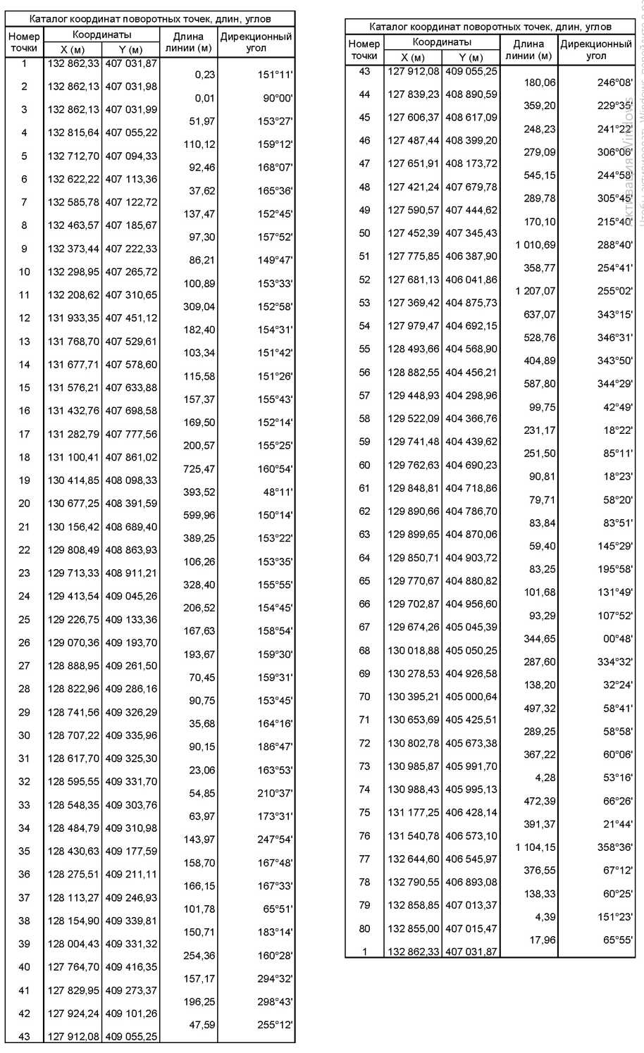

ГЕОДЕЗИЧЕСКИЕ ДАННЫЕ ГРАНИЦ МУНИЦИПАЛЬНОГО ОБРАЗОВАНИЯ СЕЛЬСКОЕ ПОСЕЛЕНИЕ «СЕЛЬСОВЕТ ПЕРВОМАЙСКИЙ» МУНИЦИПАЛЬНОГО РАЙОНА ДЕРБЕНТСКИЙ РАЙОН РЕСПУБЛИКИ ДАГЕСТАН
(участок №2)
